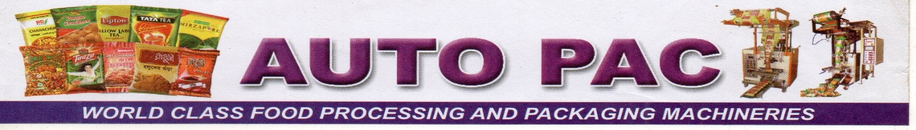
অটো প্যাক মানে, হাতের ছোঁয়া ছাড়াই স্বয়ংক্রিয় ভাবে প্যাক করা
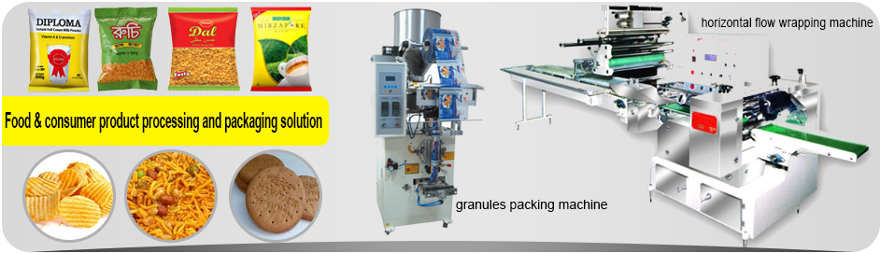
বিস্কুট,চানাচুর, চিপস, চাল, ডাল, লবণ, চিনি, গুড়া-তরল দুধ, হলুদ -মরিস-জিরা-গুড়া মশল্লা ও সকল পাউডার-গ্রানুলার প্যাকিং মেশিন,
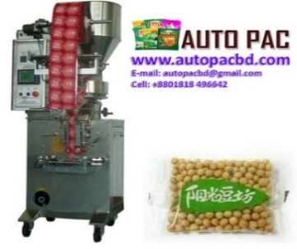  গ্রানুলার,পাউডার প্যাকিং মেশি্ন‌, টাইপ সেন্টার ছিলিং |  | 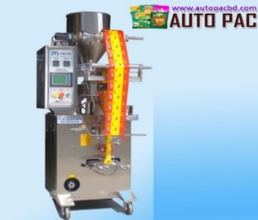  পাউডার-সীড প্যাকিং মেশিন, টাইপ ৩-সাইট সিলিং
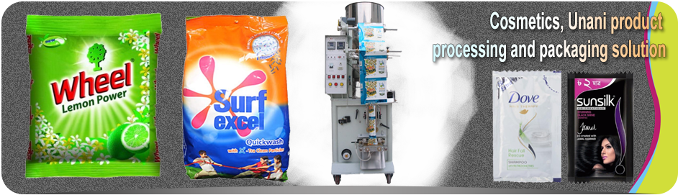
ওয়াসিং পাওডার-শ্যাম্পু অটোমেটিক প্রসেসিং ও প্যাকিং মেশিন
আপনি আমাদের মেশিন দ্বারা যে সকল পণ্য প্রক্রিয়া করন ও প্যাকিং করতে পারবেন
আটা, ময়দা, সুজি, চাউল, ডাল, মুড়ি, চিনি, লবণ, বিস্কুট, চানাচুর-চিপস, চা-পাতি, কফি, বাদাম, ক্যান্ডি, পাউডার ড্রিংক, গুঁড়া দুধ, হলুদ-মরিচ-গুড়া মসলা, স্যালাইন, ইসুবগুল ভুষি, পান মসলা, ইনসট্যান্ট ও স্টিক নুডলস, শেমাই, ম্যাংগো বার, ডেইরি মিল্ক চকোলেট বার, ওয়েফার, স্ন্যাকস, ড্রাই ফ্রোটস , টোস্ট, ড্রাই কেক, টিস্যু পেপার, টোব্যাকো, অটো পার্টস, মিনারেলস ওয়াটার, ম্যাংগো, অরেঞ্জ, লিচি জুস ও এনার্জি ড্রিংক্স, আইস ও ললি পপ, রবো, চাটনি, টমেটো সস, ঘি, জ্যাম, জেলি, মধু, তরল দুধ, সরিষা এবং সয়াবিন তেল, মশার কয়েল, ওয়াশিং পাউডার, সাবান, শ্যাম্পু, হ্যান্ড ওয়াশ-ফ্লর ক্লিনার-হার পিক- পেস্ট, ট্যাল্কম পাউডার, মেহেদি, হেয়ার কালার, সেভিং ক্রিম, ফেয়ারনেস ক্রিম ইত্যাদি সব ধরণের ফুড আইটেম ও কসমেটিক্স, আয়ুর্বেদিক, ইউনানী , ফার্মাসিউটিক্যালস ও কেমিক্যাল এবং আপনার চাহিদা অনুযায়ী আরও ভিবিন্ন ধরনের আইটেম করতে পারবেন।
অটো প্যাক, বিশ্ব সেরা সকল প্রকার ফুড-কসমেটিক-আয়ুরভেদিক-হারবাল-ইউনানি এবং কেমিক্যাল প্রসেসিং ও প্যাকিং মেশিন সাপ্লাই
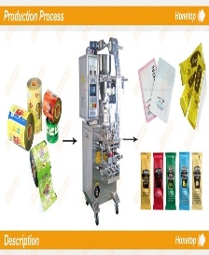  Pest-cream-jam-jelly-such-shampoo all liquid item packing machine | 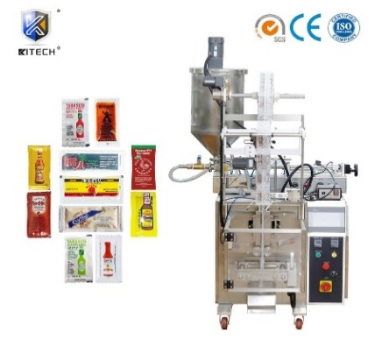  Pest-cream-jam-jelly-Choco-Choco-such automatic packing machine
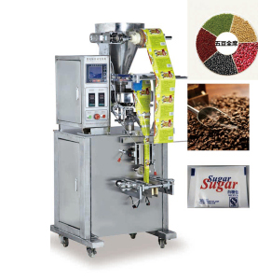  চাল-ডাল-চানাচুর-চিপস-জাল্মুরি-সব ধরনের গ্রানুলার-পাউডার প্যাকিং মেশিন | 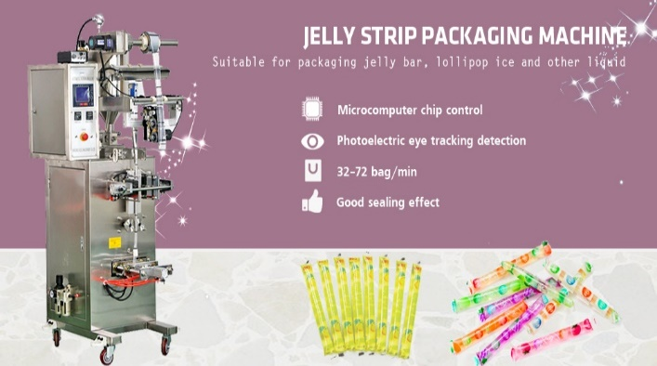  রবো ও সব ধরনের লিকুইড আইটেম ফিলিং সিলিং মেশিন
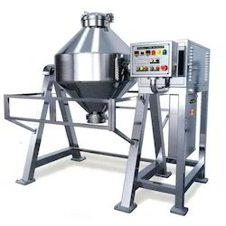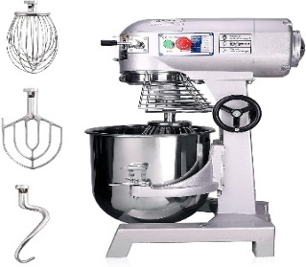  Double cone blander mixer machine-cream mixer machine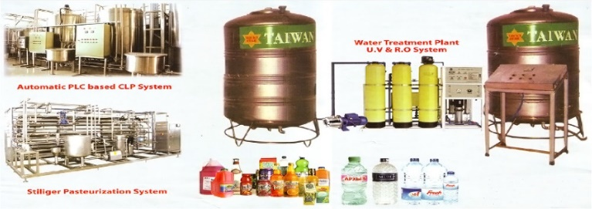  water treatment R.O UV system-beverage processing plant | 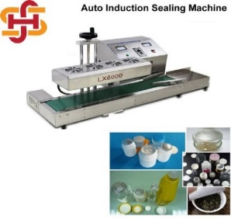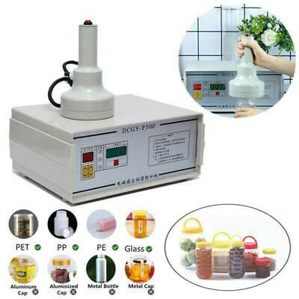  Auto-semi auto induction sealing machine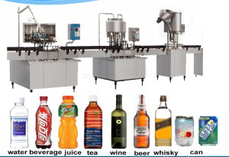  Fully automatic bottle washing-all liquid item filling-capping machine
অটো প্যাক বিশ্ব মানের মেশিনারিস-ফুড প্রসেসিং এবং প্যাকিং মেশিন সাপ্লাইয়ার
Auto pac-facebook-01818496642-email: autopacbd@gmail.com web: www.autopacbd.comc
Auto Pac chiller-cooling machineries
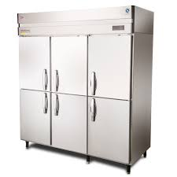  6 door chiller cooling machine | 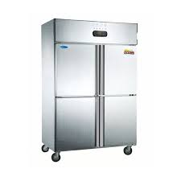  4 door chiller cooling machine
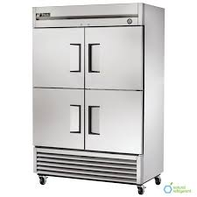  4 door chiller cooling machine | 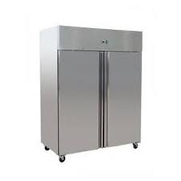  2 door chiller cooling machine
Auto pac-facebook-01818496642-email: autopacbd@gmail.com web: www.autopacbd.comc

